**Правка элементов списков окна**

Значения списков для полей «Смена», «Номер смены», «Станок», «Оператор» зашиты внутрь программы и пользователь не может править их самостоятельно.

У пользователя есть возможность править элементы списков для полей «Код», «Описание сбоя»

Для правки нужно открыть файл **TBM_List.csv**, который находится в папке с программой в Excel.

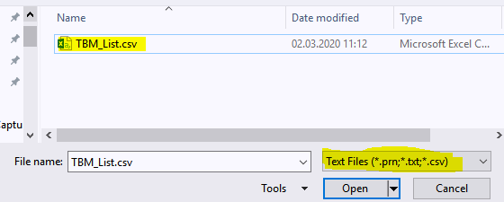

После открытия файла можно редактировать таблицу.

**Запрещено**

**- Редактировать заголовки столбцов**

**- Удалять столбцы**

В программе выпадающий список **«Код»** заполняется данными из столбца **DescriptionMainWithCode**.

В программе выпадающий список **«Описание сбоя»** заполняется из столбца **CodeAndDescription**.

**Основная идея заполнения:**

1. Сначала в программе выбирается значение из списка «Код».
2. Программа получает выбранное значение, перечитывает файл и добавляет в список «Описание сбоя» только те значения столбца «CodeAndDescription», для которых значение столбца DescriptionMainWithCode соответствует выбранному.

**Сохранение файла:**

После внесения в файл правок, сохраняем его с тем же именем. При сохранении выбираем тип файла **«CSV (Comma delimited) (*.csv)»**

